ONDES MECANIQUES PROGRESSIVES PERIODIQUES
EXERCICES
Ondes le long d’une corde 1 :
Un vibreur est le siège d’un mouvement vibratoire périodique de fréquence f = 100 Hz. Les vibrations qu’il crée se propagent le long d’une corde élastique à partir de son extrémité S, avec la célérité v = 8,0 m.s⁻¹.
1°) Calculer la longueur d’onde de l’onde qui se propage sur la corde.
2°) Comparer le mouvement de la source vibratoire le mouvement d’un point A situé à 32 cm de S et celui d’un point B placé à 40 cm de S.

Ondes le long d’une corde 2 :
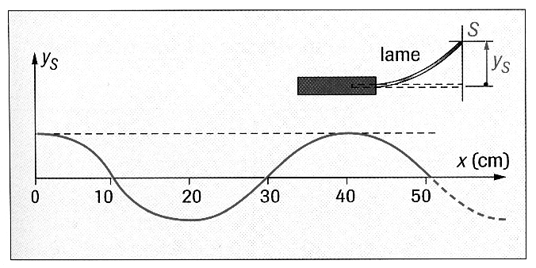
Un vibreur de fréquence f = 100 Hz met en vibration l’extrémité d’une corde élastique. La figure ci-dessous représente l’aspect de la corde à la date t (obtenu par photographie).
1°) Combien valent la période, la longueur d’onde et la célérité de l’onde périodique sinusoïdale qui se propage le long de cette corde ?
2°) A la date t, l’extrémité de la lame est à sa position la plus haute. Représenter l’aspect de la corde aux dates t + 0,0025 s ; t + 0,0050 s ; t + 0,0075 s et t + 0,010 s.

Ondes rectilignes sur la cuve à ondes 1 :
On utilise une cuve à ondes. On crée des ondes rectilignes à la surface de l’eau. La fréquence de vibration de la réglette est f = 50 Hz. Un enregistrement est réalisé et on dispose d’une image de cet enregistrement.
On voit des lignes claires et noires. On mesure la distance séparant la crête noire de rang n et la même crête noire de rang n + 4 ; on trouve l = 16 cm.
- L’onde est-elle transversale ou longitudinale ? Justifier la réponse.
- Calculer la longueur d’onde des ondes se propageant à la surface de l’eau ;
- Calculer la célérité des ondes.
- Comparer les mouvements des points A et B . Justifier la réponse.
Ondes circulaires sur la cuve à ondes 2 :
On utilise une cuve à ondes. Une pointe S frappe la surface de l’eau de profondeur constante à la fréquence f = 20 Hz. Un enregistrement est réalisé et on dispose d’une image de cet enregistrement.
On voit des cercles clairs et noirs. On mesure la distance séparant ,sur un rayon, le cercle noir de rang n et le cercle noir de rang n + 4 ; on trouve d = 18 cm.
- Comment peut-on qualifier l’onde obtenue ?
- L’onde est-elle transversale ou longitudinale ? Justifier la réponse.
- Calculer la longueur d’onde des ondes se propageant à la surface de l’eau ;
- Calculer la célérité des ondes.
- Sur un rayon, on dispose deux petits morceaux de liège en des points M et N tel que SM = 1,5 cm et SN = 10,5 cm. Que peut-on dire des mouvements des points M et N et des mouvements des deux bouchons.

